Ficha de avaliação 1A
Ciências Naturais 6.º ano – CASA DA AULA
Nome: N.°: Turma: Data:

Professor: Enc. de educação: Classificação:

Observa atentamente a figura 1.
1

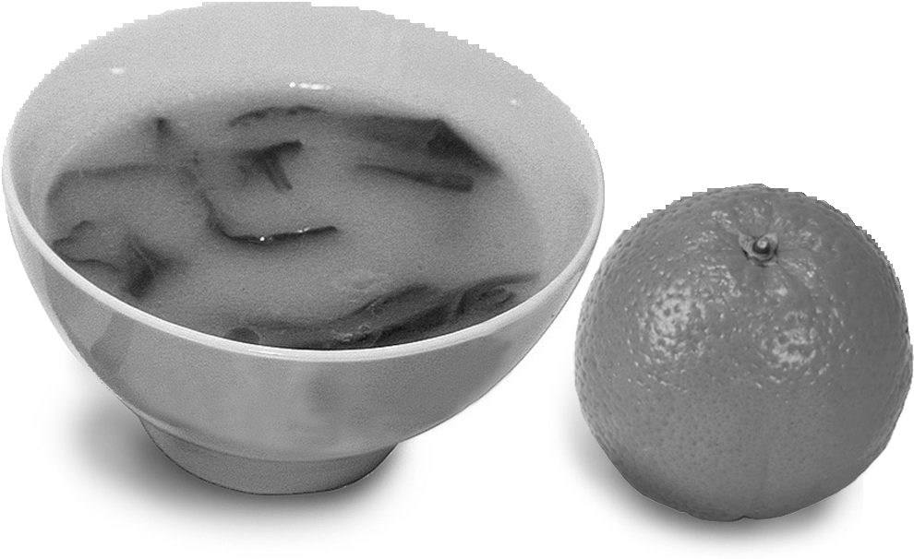
Sopa de espinafres (por 100 g)
Água – 91,6 g Prótidos – 1,0 g Lípidos – 1,6 g Glícidos – 4,9 g
Minerais: Sódio – 264 mg
Cálcio – 24 mg Potássio – 173 mg
Vitamina C – 5 mg Fibras – 0,8 g
Laranja (por 100 g)
Água – 86,3 g Prótidos – 1,1 g Lípidos – 0,2 g Glícidos – 8,9 g
Minerais: Fósforo – 19 mg
Cálcio – 35 mg Potássio – 159 mg
Vitamina C – 57 mg Fibras – 1,8 g

FIG. 1

1.1.

Apresenta uma definição de alimento.

Dos nutrientes referidos na figura indica dois com função:
1.2.
    - energética.
    - reguladora.

Compara a composição em nutrientes da sopa de espinafres e da laranja, referindo duas diferenças.
1.3.

O quadro 1 ilustra as necessidades energéticas diárias, tendo em conta a idade e o sexo.
Quadro 1
2

Idade  (anos) | 1 a 3 | 4 a 6 | 7 a 10 | 11 a 14 | 15 a 18 | 19 a 24
Sexo
Masculino (kcal/dia) | 1300 | 1800 | 2000 | 2500 | 3000 | 2900
Feminino (kcal/dia) | 1300 | 1800 | 2000 | 2200 | 2200 | 2200

Tendo em conta o quadro, indica, relativamente ao sexo masculino:
2.1.
    - as necessidades energéticas diárias de um indivíduo com 13 anos.
    - as idades em que as necessidades energéticas são mais elevadas.
    - a partir de que idade as necessidades energéticas são superiores às do sexo feminino.
Descreve como variam as necessidades energéticas no sexo feminino até aos 18 anos.
2.2.

Refere três fatores que influenciam as necessidades energéticas diárias, além do sexo.
2.3.

Ciências Naturais 6.º ano
Ficha de avaliação 1A

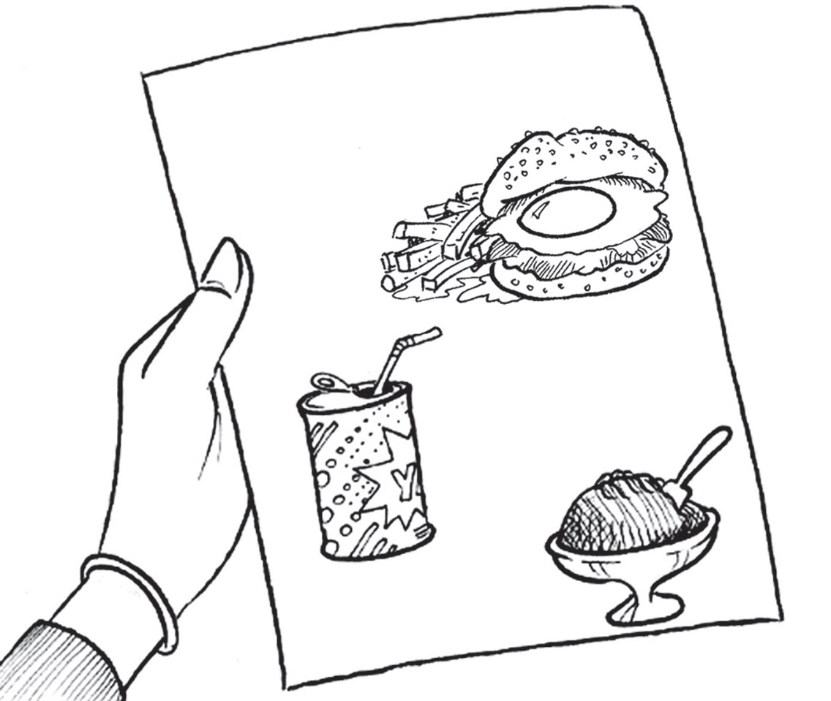
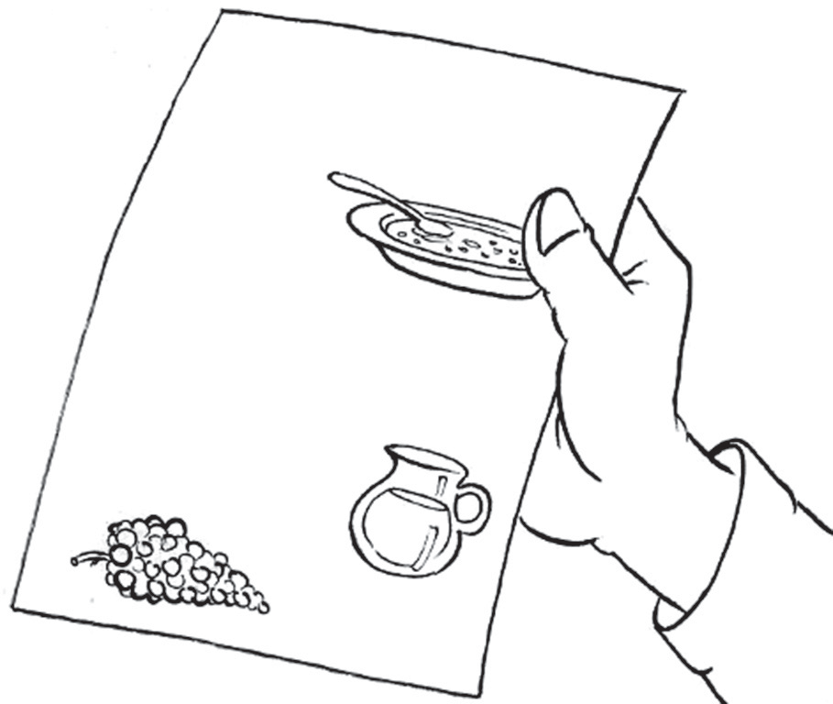
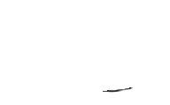

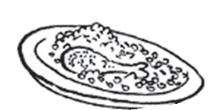
Observa e lê as ementas da figura 2.
3

FIG. 2

Indica, justificando, qual das ementas está mais de acordo com a Pirâmide da Dieta Mediterrânica.
3.1.

Refere, das ementas representadas, dois alimentos:
3.2.
    - com benefícios para a saúde humana.
    - com riscos para a saúde humana.

Os refrigerantes contêm aditivos. Apresenta duas vantagens e duas desvantagens associadas à utilização de aditivos nos alimentos.
3.3.
Vantagens:

Desvantagens:

Classifica cada uma das afirmações em verdadeira (V) ou falsa (F).
4
(A) A interpretação da informação contida nos rótulos alimentares é importante para praticar uma alimentação saudável.
(B) A partir da leitura do rótulo é possível saber o período de validade e os aditivos que os alimentos contêm.
(C) O aspeto das embalagens pode influenciar os hábitos alimentares do consumidor.
(D) As maçãs e os figos que o agricultor retira das árvores são exemplos de novos alimentos.
(E) Os novos alimentos têm contribuído para o aparecimento de doenças provocadas por microrganismos.
(F) A evolução dos produtos alimentares e da sua conservação deve-se à ciência e tecnologia.

Ciências Naturais 6.º ano
Ficha de avaliação 1A

Observa atentamente a figura 3 que representa a morfologia do sistema digestivo humano.
5

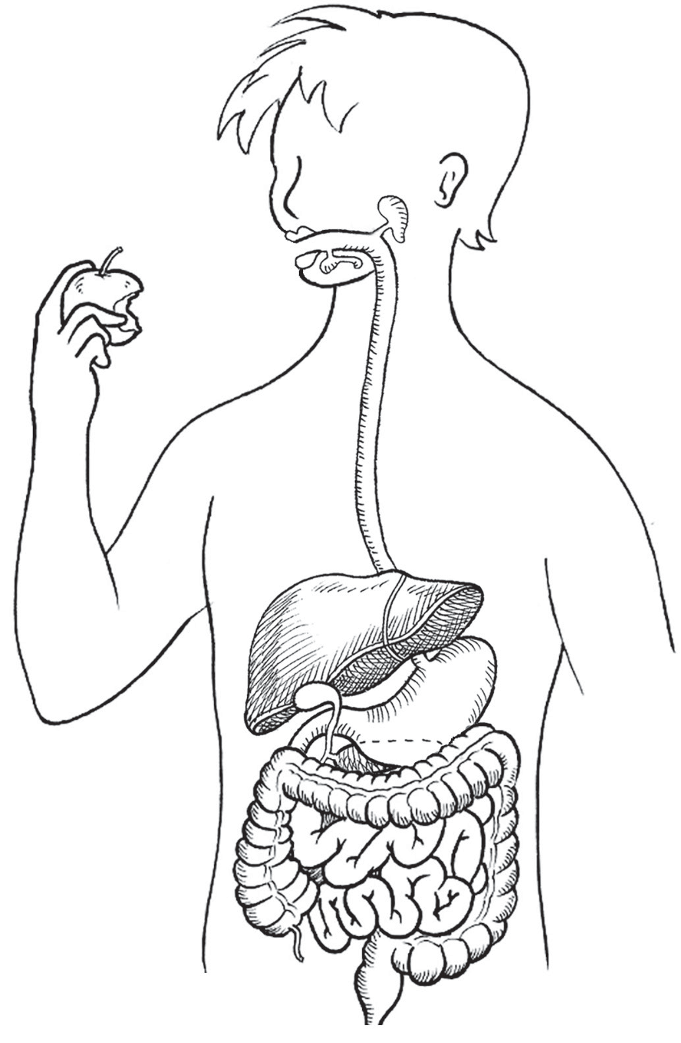
Completa a legenda da figura.
5.1.
1
2
3
4
6
7
5
8

9
FIG. 3
10
1 – Boca
2 –
3 –
4 –
5 –
6 – 7 – Pâncreas 8 –
9 –
10 –

Indica os números da figura que correspondem a glândulas anexas.
5.2.

Refere duas transformações dos alimentos na boca.
5.3.

Menciona o produto da digestão que se forma:
5.4.
    - na boca.
    - no estômago.

Identifica os tipos de dentes que têm como função:
5.5.
    - cortar e rasgar os alimentos.
    - esmagar e triturar os alimentos.

Faz a correspondência entre cada letra da coluna I e um número da coluna II. Utiliza cada letra e cada número apenas uma vez.
6

Coluna I | Coluna II
- Produtos da digestão não absorvidos.  - Utilização dos nutrientes pelas células de acordo com a sua função.  - Os nutrientes simples passam para os vasos sanguíneos e para os vasos linfáticos. | - Assimilação  - Absorção  - Mastigação  - Fezes

(a) (b) (c)

Refere dois comportamentos que promovem o bom funcionamento do sistema digestivo.
7

Ciências Naturais 6.º ano
Ficha de avaliação 1A

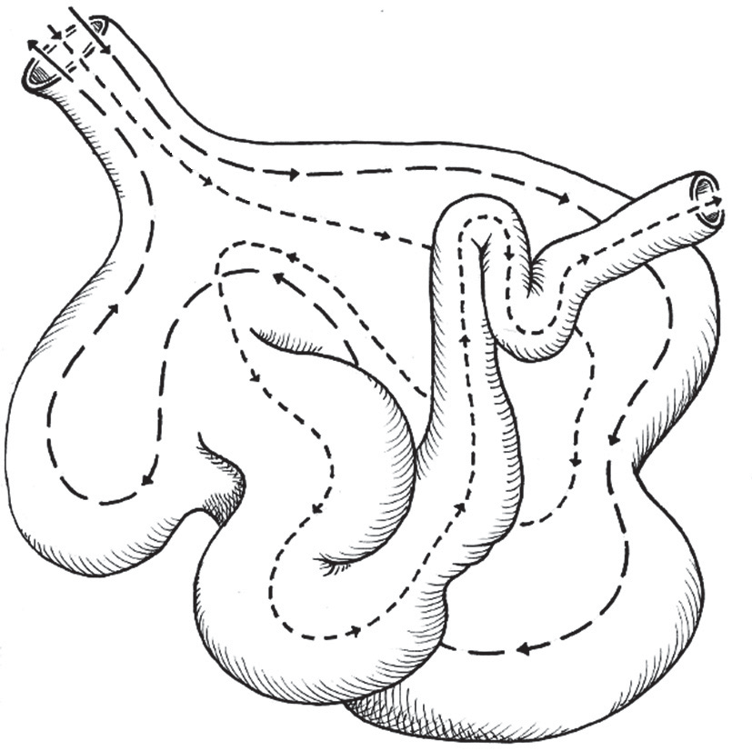
A figura 4 representa o estômago de um animal ruminante.
8
Esófago
1
4
2
3
FIG. 4
Completa a legenda da figura.
8.1.
1 –
2 –
3 –
4 –

Assinala com X a opção que completa corretamente cada uma das afirmações.
8.2.
    - O trajeto dos alimentos no estômago composto dos ruminantes é





(A) 1 → 4 → 3 → 2
(B) 2 → 3 → 1 → 4
    - O estômago composto da figura 4 pode pertencer a

      - uma águia.
      - uma vaca.
(C) 1 → 4 → 2 → 3
(D) 1 → 2 → 3 → 4

      - um urso.
      - um ser humano.













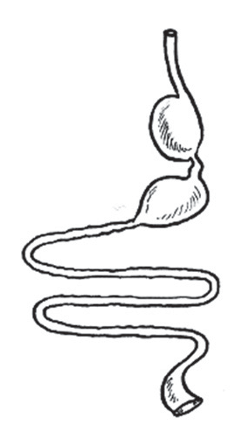
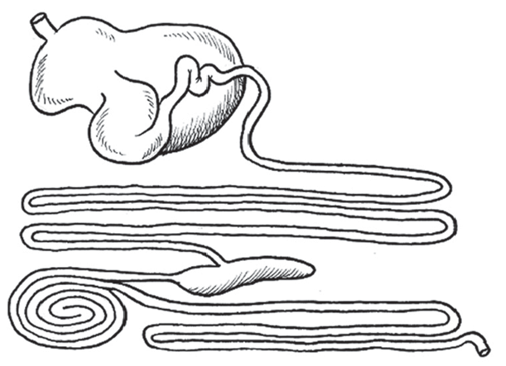
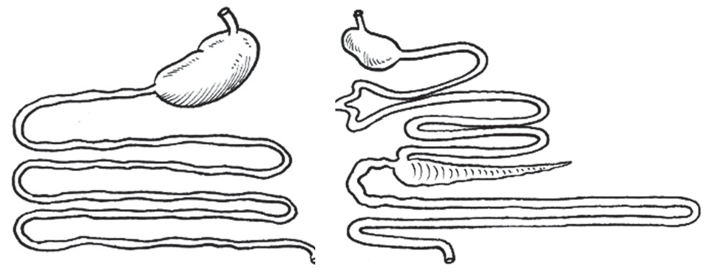
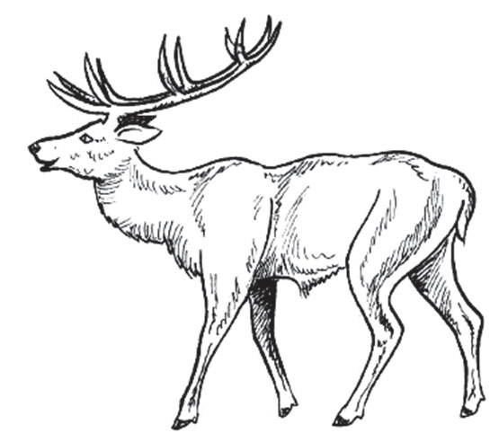
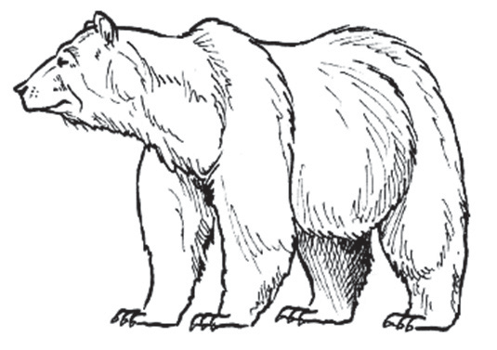
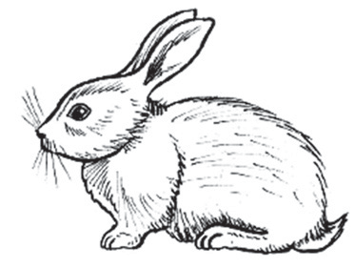
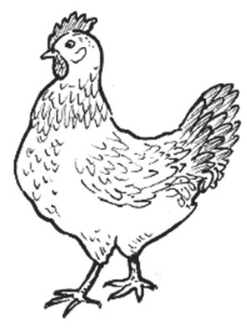
Observa a figura 5 que representa quatro animais e quatro tubos digestivos.
Veado
Urso
Coelho
Galinha
Estômago
Intestino
A
B
C
D
Estômago
Barrete
Folhoso Coalheira
Papo Intestino Proventrículo
Moela
Intestino
Ânus
Ânus
Ânus
Cloaca
9
FIG. 5

Faz corresponder aos seguintes animais a letra do seu tubo digestivo.
9.1.
Veado Galinha

Refere o animal com regime alimentar:
9.2.
Granívoro Omnívoro

